项目：“不服来战”挑战生成器小程序

问题描述

Version 1.0

2020.11.27

|  |  |
| --- | --- |
| 项目成员 | |
| 汤琪 | 929232746@qq.com |
| 金晓莱 | 1877298235@qq.com |
| 高慧尧 | ghyqaplmz@126.com |

历史版本

|  |  |  |  |
| --- | --- | --- | --- |
| 版本号 | 修改人 | 修改日期 | 备注 |
| 1.0 | 汤琪 | 11.28 | 项目初步创建 |
|  |  |  |  |
|  |  |  |  |
|  |  |  |  |
|  |  |  |  |

会议纪要

|  |  |  |  |
| --- | --- | --- | --- |
| 日期 | 时间 | 地点 | 参与者 |
| 11.28 |  | 线上 | 汤琪、金晓莱、高慧尧 |
|  |  |  |  |
|  |  |  |  |
|  |  |  |  |
|  |  |  |  |

**目录**

1. **项目前景与范围**

1 业务需求

* 1. 应用背景

2项目前景

2.1 前景概述

2.2 主要特性

2.3 假设和依赖

**二、核心概念**

1. 词汇表

**三、需求概观**

1 利益攸关者分析

2 功能性列表

3 系统问题框架

4 非功能性需求

**四、后续功能开发**

1. **项目前景与范围**

1业务需求

* 1. 应用背景

疫情的突然爆发，极大地影响了人们的生活。疫情之下，世界各族人民的首要任务就是抗击疫情，而抗疫的最有效方法，莫过于每个人都能够自我隔离，减少病毒的传播。但是人天生是社会动物，减少与其他人的接触必然会使生活少几分乐趣。于是很多人就会耐不住寂寞，想要出门，而这就会给抗疫工作增加几分难度。当我们给隔离生活增加几分乐趣，就会对抗疫工作起到很大的作用。很多人都会在隔离生活中感到无聊，当一个有趣的挑战摆在其面前的时候，既可以给隔离生活带来几分乐趣，还可以在挑战中得到锻炼。当一项挑战需要多个人一起完成，也可以拉进人与人之间的距离。于是我们决定开发一款能够提供给用户小挑战的小程序，满足有此需求的用户。

1. 项目前景

2.1前景概述

用户在小程序中创建挑战、独自或合作完成挑战， 可以为隔离生活增加几分乐趣，还可以得到许多东西。此外，在不需要隔离的时候，也可以使用此程序，为生活增加趣味性和目标性。

2.2 主要特性

FE-1：用户可以创建和删除挑战库中的挑战

FE-2：用户可以在挑战库中随机生成挑战

FE-3：用户可以邀请他人一起完成挑战

2.3 假设和依赖

* + 1. 项目形式设计为微信小程序可以更容易传播

1. 核心概念
2. 词汇表

|  |  |
| --- | --- |
| 数据文件编号 | 01 |
| 名称 | 用户 |
| 组成 | 隔离在家的人们 |
| 说明 | 使用小程序完成挑战的人 |

|  |  |
| --- | --- |
| 数据文件编号 | 02 |
| 名称 | 挑战库 |
| 组成 | 挑战库=[挑战] |
| 说明 | 存储用户创建的挑战或系统提供的挑战 |

|  |  |
| --- | --- |
| 数据文件编号 | 03 |
| 名称 | 挑战 |
| 组成 | 用户需要完成的事 |
| 说明 | 系统在挑战库中随机抽取的需要用户完成的事 |

1. 需求概观
2. 利益攸关者分析
3. 用户

1.1用户可以使用该小程序创建挑战，并在需要时从挑战库中随机抽取挑战来完成。

1.2用户可以邀请好友一起生成挑战

1.3用户可以查看别人的挑战库

1. 软件工程师
   1. 保障小程序的正常运行
   2. 不定期推出新功能，不断完善小程序，延长使用寿命
2. 功能性列表
3. 用户登录
4. 用户使用微信账号登录
5. 挑战创建与删除
6. 创建自己的挑战库，向其中加入挑战或在挑战库中删除挑战
7. 生成挑战
8. 系统从自己或系统的挑战库中随机抽取挑战，用户去完成
9. 查看挑战库
10. 用户可以查看自己的挑战库和好友的挑战库

3. 系统问题框架

4. 非功能性需求

1. 观感需求

1.1 要求本程序的UI风格优美

2.易用性要求

2.1 要求本程序页面明了易操作

3.可维护性需求

3.1 代码托管到GitHub，定期维护更新

3.2 代码模块的长度不超过50行

3.3 编程风格的统一与规范

4.性能要求

4.1 用户在操作之后程序的响应速度

5. 系统用例和场景

1．用例图

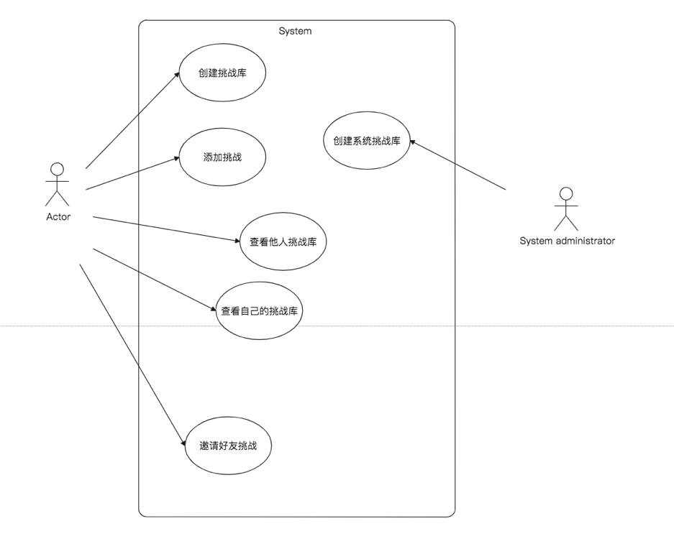

1. **后续功能开发**
2. 对挑战进行分类，如学习挑战、体能挑战等
3. 对邀请好友这一功能进行细化，如分成好友挑战，情侣挑战、家庭挑战等
4. 增加向好友发布挑战功能，两个人分别完成同一项挑战，没有完成的一方接收小小的惩罚，为小程序增加一点斗争性
5. 增加记分功能，完成挑战可以获得分数，可以看到好友之间的分数排名
6. 增加每日打卡功能，鼓励人们每天都完成挑战来使生活增加乐趣
7. 增加发布完成挑战的视频的功能，好友可以看到用户完成挑战的视频

未完待续…